

UMA NOVA MODALIDADE DE CRÉDITO PARA PESSOA FÍSICA NA
+ÁGIL.
EMPRÉSTIMO COM GARANTIA DO SAQUE ANIVERSÁRIO
A N T E C I P E S E U S A Q U E A N I V E R S Á R I O E T E N H A F Ô L E G O F I N A N C E I R O .

BANCO SAFRA E +ÁGIL, A PARCERIA PERFEITA!

Como funciona?
O trabalhador que optar pelo saque aniversário e possuir saldo disponível em sua(s) conta(s) vinculada(s), ativa(s) ou inativa(s), do FGTS, pode sacar parte desse saldo, anualmente, no mês de seu aniversário.
Essa nova modalidade de crédito possui taxa de juros atrativa e permite a utilização desses recursos como garantia na contratação de empréstimo no valor de até 05 (cinco) parcelas anuais do saque aniversário. O pagamento é anual e mediante o débito direto na(s) conta(s) vinculada(s) do FGTS.

BANCO SAFRA E +ÁGIL, A PARCERIA PERFEITA!



Pré Requisitos
- Ser maior de 18 anos ou emancipado.
- Estar com o CPF em situação regular na Receita Federal
- Possuir conta corrente ou poupança
- Possuir saldo em sua conta FGTS
- Optar pelo saque de aniversário
- Autorizar o banco a ter acesso aos valores e dados do FGTS

BANCO SAFRA E +ÁGIL, A PARCERIA PERFEITA!

Conheça as vantagens
  - Crédito sem burocracia
  - Taxas competitivas
  - Débito direto na conta vinculada do FGTS e em parcelas anuais.
  - Não compromete o orçamento mensal
  - Dinheiro rápido na conta
  - Não impacta na contratação de outras linhas de crédito.

BANCO SAFRA E +ÁGIL, A PARCERIA PERFEITA!

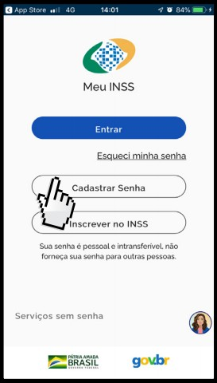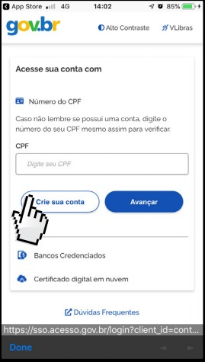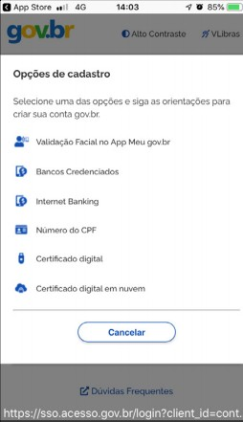COMO ADERIR AO SAQUE ANIVERSÁRIO
Para fazer sua adesão será necessário criar uma senha para gov.br através do meu.inss.gov.br
Siga os seguintes passos:
- Entre no meu.inss.gov.br
- Clique em Cadastrar Senha

Clique em Crie sua conta
- Escolha a opção desejada para cadastro

Finalize a operação com a opção desejada

BANCO SAFRA E +ÁGIL, A PARCERIA PERFEITA!

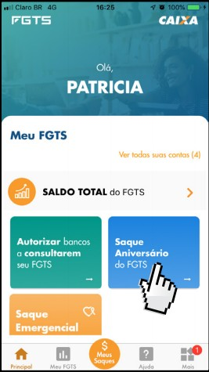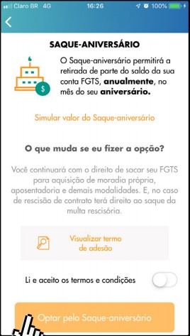COMO ADERIR AO SAQUE ANIVERSÁRIO
Com sua senha já criada, faça o download do aplicativo FGTS e siga os próximos passos:
Siga os seguintes passos:

- Acesse o aplicativo do FGTS com sua senha do gov.br
- Selecione a opção Saque Aniversário do FGTS no menu principal

Aceite os termos e conclua a operação

BANCO SAFRA E +ÁGIL, A PARCERIA PERFEITA!

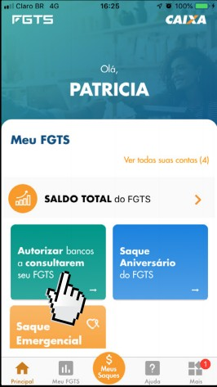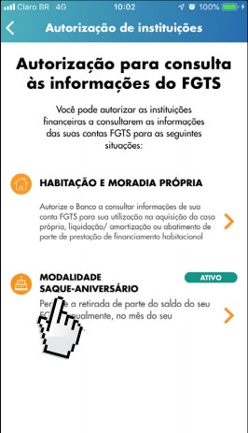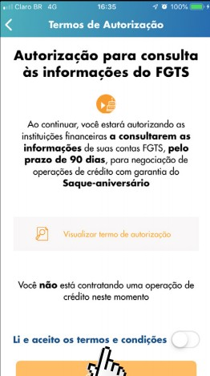

COMO AUTORIZAR O BANCO SAFRA

Agora é só autorizar o Safra à consulta do saldo acessando o aplicativo do FGTS com sua senha do gov.br.

Clique em “Autorizar bancos a consultarem seu FGTS”
- Clique na opção “Empréstimo Saque Aniversário”

Leia os termos e condições e continue a operação

BANCO SAFRA E +ÁGIL, A PARCERIA PERFEITA!

DÚVIDAS FREQUENTES

O que é o saque aniversário do FGTS?
Com a publicação da Lei 13 . 932 de 2019 , o governo federal alterou as regras relativas ao saque do FGTS, incluindo a sistemática do saque aniversário como nova opção oferecida ao trabalhador, em alternativa à sistemática de saque por rescisão do contrato de trabalho, que permitirá a retirada de parte do saldo da conta vinculada do FGTS, anualmente, no mês do seu aniversário. É possível simular o valor disponível para saque aniversário no aplicativo FGTS.

Quanto será possível contratar?
Será possível a contratação no valor de até 5 parcelas anuais do Saque Aniversário do FGTS.

Há incidência de imposto?
Sim. Existe a cobrança de IOF por se tratar de uma operação de crédito

Quem está elegível para a contratação do empréstimo com garantia de saque aniversário do FGTS?
Todo trabalhador que possua saldo disponível em conta( s) vinculada( s) do FGTS ( contas ativas e inativas), que tenha optado pela modalidade do saque aniversário e que tenha autorizado o Safra a consultar o saldo do saque aniversário disponível.

É possível efetuar a contratação a qualquer momento? Existe algum período no qual a contratação fica suspensa?
Existe um período de 09 ( nove) dias úteis que antecede o primeiro dia útil do mês de aniversário do cliente no qual as contratações ficam suspensas devido à indisponibilidade do sistema do FGTS. Exemplo: caso o cliente faça aniversário no mês de maio e o primeiro útil do mês seja o dia 03 /05 ( segunda- feira), devido a indisponibilidade do sistema, as contratações para esse cliente estarão suspensas durante o período de 19 /04 a 03 /05 .

BANCO SAFRA E +ÁGIL, A PARCERIA PERFEITA!

DÚVIDAS FREQUENTES

Qual o valor do FGTS que será bloqueado na contratação da operação?
Será bloqueado o valor correspondente ao percentual do( s) saldo( s) da( s) conta( s) vinculada( s) do FGTS, em valor suficiente para, aplicada a alíquota correspondente ao saldo da conta disponível na data da operação e acrescida à parcela adicional, estabelecidas no Anexo à Lei nº 8 . 036 , de 1990 , ou em suas alterações posteriores, seja possível a realização do( s) saque( s) aniversário em valor equivalente ao dado em garantia na contratação do empréstimo. O bloqueio do( s) saldo( s) disponível( is) na( s) conta( s) vinculada( s) do trabalhador como garantia do empréstimo está limitado ao valor do( s) saldo( s) disponível( is) na( s) conta( s) vinculada( s) na data da operação, descontados outros bloqueios realizados previamente.

Posso alterar a modalidade de saque aniversário para saque rescisão depois da contratação do produto?

Como é feita a amortização do empréstimo?

A amortização do empréstimo será feita anualmente, mediante o débito dos recursos ( disponíveis e bloqueados) da conta vinculada do FGTS no dia da disponibilização pela sistemática do Saque Aniversário, não incidindo em pagamentos mensais.

Consigo antecipar a liquidação do empréstimo?

Sim, é possível pedir a liquidação antecipada do contrato pelo canal do Whats App 11 2650 - 9999 ou no telefone 0300 151 1234 . É importante ressaltar que se antecipado, o contrato deverá ser liquidado com recursos próprios, não sendo possível utilizar os recursos da conta do FGTS.

BANCO SAFRA E +ÁGIL, A PARCERIA PERFEITA!

Caso tenha sido contratado empréstimo com garantia do
Saque Aniversário do FGTS, a alteração da modalidade só pode ocorrer após a liquidação de todas as parcelas.

DÚVIDAS FREQUENTES

O empréstimo com garantia do Saque Aniversário do FGTS compromete outras linhas de crédito?
Não. Esta linha de crédito não compromete a contratação de outras linhas de crédito e não depende de margem consignável.

A empresa que trabalho precisa aprovar a operação?
Não, a empresa que realiza os pagamentos em sua conta do FGTS não possui qualquer vínculo com a contratação do empréstimo com garantia do saque aniversário do FGTS.

Por quanto tempo minha proposta fica válida?
Para garantirmos o cumprimento das condições apresentadas, a proposta permanecerá vigente por até 1 dia útil após a sua digitação. Após esse período, se não formalizada, a proposta será cancelada automaticamente.

Consigo desbloquear meu FGTS realizando uma liquidação antecipada?
Sim, após a quitação do empréstimo o saldo do FGTS será liberado.

Quais serviços estou autorizando o Safra a realizar?
O trabalhador pode autorizar o Safra a realizar os seguintes serviços:
Autorização de consulta ao valor do saque- aniversário disponível para alienação/cessão fiduciária; Autorização para Instituição Financeira consultar e solicitar bloqueio de parte do saldo de sua conta FGTS; Acompanhar a evolução da operação de alienação ou cessão fiduciária contratada com a Instituição Financeira.

BANCO SAFRA E +ÁGIL, A PARCERIA PERFEITA!



BANCO SAFRA E +ÁGIL, A PARCERIA PERFEITA!

ANTECIPE
SEU SAQUE ANIVERSÁRIO
E TENHA FÔLEGO
FINANCEIRO.
EMPRÉSTIMO COM GARANTIA DO SAQUE ANIVERSÁRIO
FGTS

BANCO SAFRA E +ÁGIL, A PARCERIA PERFEITA!

